SỞ GIÁO DỤC VÀ ĐÀO TẠO TRƯỜNG THPT HẢI ĐẢO  (Đề có 04 trang) | KỲ THI THỬ TỐT NGHIỆP THPT NĂM 2025  (Đợt 3)  MÔN: TIN HỌC  Thời gian làm bài: 50 phút, không kể thời gian phát đề

Mã đề thi: 121
Họ và tên thí sinh:.........................................................
SBD:.........................................................
PHẦN I. Câu trắc nghiệm nhiều phương án lựa chọn. Thí sinh trả lời từ Câu 1 đến Câu 24. Mỗi câu hỏi, thí sinh chỉ chọn một phương án.
Câu 1. Phương án nào sau đây không phải là đặc trưng cơ bản của Trí tuệ nhân tạo (AI)?
A. Khả năng hiểu ngôn ngữ.
B. Khả năng suy luận.
C. Khả năng học.
D. Khả năng xử lý tình huống.

Câu 2. Phương án nào sau đây là sai khi nói về ChatGPT?
A. Là một hệ thống AI tạo sinh.
B. Có thể tạo ra văn bản hoặc âm thanh.
C. ChatGPT là ví dụ về AI mạnh.
D. Có thể giải các bài toán phức tạp.

Câu 3. Phát biểu nào là không đúng khi nói về ứng dụng của AI trong y tế, chăm sóc sức khỏe?
A. Giúp chẩn đoán bệnh.
B. Giúp lập phác đồ điều trị.
C. Dự đoán được sự tiến triển của bệnh.
D. Tạo ra thuốc chữa bệnh theo yêu cầu.

Câu 4. Phát biểu nào sau đây là đúng khi nói về mạng Wi-Fi?
A. Mạng diện rộng.
B. Mạng cục bộ.
C. Mạng cục bộ không dây.
D. Mạng LAN.

Câu 5. Khi thực hiện đoạn chương trình sau:
n=1; T=14
while n>20:
n=n+5
T=T-n
print(T)
Hãy cho biết giá trị của biến T bằng bao nhiêu?
A. 14 B. 15 C. 16 D. 17
Câu 6. Phát biểu nào sau đây, giải thích đúng về các loại mạng máy tính?
A. LAN là loại mạng kết nối các thiết bị khác nhau có phạm vi địa lý rộng lớn, như một thành phố, một quốc gia.
B. WLAN là mạng cục bộ sử dụng công nghệ không dây, cho phép kết nối các thiết bị mà không cần sử dụng dây cáp.
C. WAN là mạng kết nối những máy tính và các thiết bị số trong một phạm vi nhỏ như phòng thực hành.
D. Internet là mạng máy tính chỉ cho phép các máy tính và thiết bị khác kết nối trong phạm vi một quốc gia.
Câu 7. Trong các phát biểu về địa chỉ IP sau, phát biểu nào đúng?
A. Địa chỉ IP cho biết loại máy tính kết nối vào mạng.
B. Mỗi máy tính tham gia vào mạng Internet phải có một địa chỉ duy nhất.
C. IPv4 và IPv8 là hai phiên bản địa chỉ IP phổ biến hiện nay.
D. Các máy tính tham gia vào mạng Internet không cần địa chỉ IP.
Câu 8. Một phòng làm việc có 10 chiếc máy tính để bàn hỗ trợ cổng kết nối có dây. Với mục đích cả văn phòng dùng chung 2 máy in và 1 máy photocopy. Theo em loại thiết bị và số lượng cần thiết để kết nối mạng dành cho tất cả các máy tính và thiết bị trong văn phòng này là? Em hãy chọn phương án sai trong các phương án dưới đây?
A. 13 dây cáp quang.
B. Một Modem mạng.
C. 13 dây cáp xoắn đôi có 2 đầu RJ45.
D. Một Switch 16 cổng kết nối.

Câu 9. Một công ty muốn triển khai một hệ thống mạng nội bộ để nhân viên có thể chia sẻ tài liệu và giao tiếp hiệu quả. Vai trò và chức năng nào của giao thức mạng sau đây KHÔNG được sử dụng để thực hiện nhiệm vụ này?
A. Định tuyến và chuyển tiếp dữ liệu.
B. Mã hóa và bảo mật dữ liệu.
C. Quản lý và phân bổ địa chỉ IP.
D. Cung cấp các dịch vụ ứng dụng.

Câu 10. Giao tiếp trong không gian mạng không có ưu điểm nào sau đây?
A. Tiết kiệm thời gian và chi phí.
B. Mở rộng kết nối xã hội.
C. Khó xảy ra hiểu lầm.
D. Công cụ giao tiếp đa dạng.

Câu 11. Phương án nào sau đây không đúng khi đề cập đến các cách hình thành thói quen ứng xử nhân văn trong không gian mạng?
A. Lắng nghe và tôn trọng ý kiến của người khác.
B. Cẩn trọng với ngôn từ và cách viết.
C. Tự kiểm tra, cải thiện hành vi trực tiếp của mình.
D. Đặt mình vào vị trí của người khác.
Câu 12. Một bạn học sinh khiếm thị, thường xuyên sử dụng công nghệ hỗ trợ để giao tiếp trên không gian mạng. Bạn học sinh này muốn tham gia một diễn đàn trực tuyến để chia sẻ kinh nghiệm và kết nối với những người có cùng hoàn cảnh. Công nghệ hỗ trợ nào sau đây giúp bạn học sinh đọc được nội dung của nhóm chat trực tuyến?
A. Trình đọc màn hình.
B. Nhận dạng giọng nói.
C. Bàn phím chữ nổi.
D. Phiên dịch ngôn ngữ kí hiệu.

Câu 13. Qua các trang mạng xã hội, em biết được tin tức đồng bào khu vực miền Trung đang chịu thiên tai nặng nề do lũ lụt. Là người biết ứng xử nhân văn trong không gian mạng em không nên làm điều gì sau đây trên các trang mạng xã hội mà mình tham gia?
A. Lan toả những hình ảnh về các hoạt động tình nguyện tại vùng bị thiên tai.
B. Vận động mọi người và trực tiếp ủng hộ vùng bị thiên tai.
C. Lập một tổ chức từ thiện, trực tiếp quyên góp cho vùng bị thiên tai.
D. Chia sẻ chân thành sự đồng cảm của mình đối với đồng bào bị thiên tai.
Câu 14. Bạn đang lướt mạng xã hội và bắt gặp một bài đăng có nội dung tiêu cực, xúc phạm đến một người bạn của bạn. Bài đăng này nhận được nhiều bình luận đồng tình và chia sẻ. Bạn sẽ làm gì trong tình huống này?
A. Tham gia bình luận, chỉ trích người đăng bài và những người đồng tình.
B. Bỏ qua, không quan tâm đến bài đăng hoặc ẩn bài đăng.
C. Nhắn tin riêng cho bạn của bạn để chia sẻ và động viên.
D. Báo cáo bài đăng vi phạm với mạng xã hội và kêu gọi bạn bè cùng phản đối.
Câu 15. Nhóm nghề nào trong ngành công nghệ thông tin (CNTT) chịu trách nhiệm cung cấp hỗ trợ kỹ thuật cho người dùng?
A. Kỹ sư phần mềm.
B. Nhà phân tích hệ thống.
C. Quản trị mạng.
D. Kĩ thuật viên CNTT.

Câu 16. Những ngành học có liên quan tới nghề sửa chữa và bảo trì máy tính ở các bậc học tiếp theo là?
A. Công nghệ thông tin, Điện tử - Viễn thông.
B. Quản trị kinh doanh, Kế toán, Ngân hàng.
C. Xây dựng dân dụng và công nghiệp.
D. Công nghệ sinh học, Công nghệ thực phẩm.
Câu 17. Một công ty phần mềm cần tuyển dụng nhân sự để phát triển một hệ thống quản lý bán hàng trực tuyến. Vị trí nào sau đây sẽ không được ưu tiên tuyển dụng?
A. Lập trình viên.
B. Chuyên gia phân tích nghiệp vụ.
C. Kỹ sư kiến trúc phần mềm.
D. Chuyên gia tài chính.

Câu 18. Phần mềm soạn thảo HTML nào sau đây được coi là phù hợp nhất để tạo và chỉnh sửa các trang web?
A. Microsoft Word.
B. Notepad.
C. Sublime Text.
D. Code Block.

Câu 19. Khai báo nào sau đây dùng để tạo nội dung “Lớp 12A” in nghiêng khi hiển thị trên của sổ màn hình trình duyệt web?
A. <emphasis> Lớp 12A </emphasis>
B. <mark> Lớp 12A </mark>
C. <storng> Lớp 12A <strong>
D. <em> Lớp 12A </em>
Câu 20. Có bao nhiêu lỗi cú pháp khai báo CSS trong tệp “default.css” sau đây?
p {color: red}
h1 {font-family: "Tahoma", font-size: 18px;}
a; h2 {background-color: blue;}
A. 1 B. 2 C. 3 D. 4
Câu 21. Danh sách có thứ tự được khai báo như sau:
<ol start="5"><li>Danh sách lớp</li><li> Môn học</li></ol>
Em hãy cho biết số thứ tự của mục “Môn học” khi hiển thị trên màn hình trình duyệt web?
A. 1 B. 2 C. 5 D. 6
Câu 22. Khai báo chèn tệp audio nào sau đây cho phép người dùng tắt âm thanh của video khi mở bằng trình duyệt web?
A. <video src="quehuong.mp4" controls muted></video>
B. <video src="quehuong.mp4" muted></video>
C. <video src ="quehuong.mp4" command></video>
D. <video src="quehuong.mp4" volume></video>
Câu 23. Cho khai báo tạo bảng sau:
<table>
<tr><td>Toán</td><td>Văn</td></tr>
<tr><td>Anh</td><td>Tin</td></tr>
<tr><td>Lí</td><td>Hoá</td></tr>
</table>
Phát biểu nào dưới đây đúng về số hàng, số ô dữ liệu của bảng?
A. 3 hàng, mỗi hàng 2 ô dữ liệu.
B. 3 hàng, mỗi hàng 3 ô dữ liệu.
C. 2 hàng, mỗi hàng 3 ô dữ liệu.
D. 2 hàng, mỗi hàng 2 ô dữ liệu.

Câu 24. Tệp “style.css” có các khai báo định dạng sau:
.style1 {color: red; font-size: 14px;}
.style2 {font-family: "Arial"; font-size: 14px;}
#style3 {color: red; font-size: 14px;}
#style4 {font-family: "Arial"; font-size: 14px;}
Áp dụng tệp “style.css” để định dạng cho phần tử p trong văn bản HTML. Khai báo nào sau đây được sử dụng để định dạng phần tử p có chữ màu đỏ và phông chữ Arial?
A. <p class= "style3 style4"><Đoạn văn bản áp dụng tệp style.css></p>
B. <p class= "style1 style4"><Đoạn văn bản áp dụng tệp style.css></p>
C. <p class= "style2 style3"><Đoạn văn bản áp dụng tệp style.css></p>
D. <p class= "style1 style2"><Đoạn văn bản áp dụng tệp style.css></p>
PHẦN II. Câu trắc nghiệm đúng/sai. Thí sinh trả lời từ câu 1 đến câu 4. Trong mỗi ý a), b), c), d) ở mỗi câu, thí sinh chọn đúng hoặc sai.
A. Phần chung cho tất cả các thí sinh
Câu 1. Một người vừa mới xây dựng hoàn thiện ngôi nhà với 3 tầng lầu, có hợp đồng sử dụng Internet tại nhà với một nhà cung cấp dịch vụ Internet (ISP). ISP này cử người đến nhà lắp đặt một thiết bị Modem (là thiết bị kết nối với nhà cung cấp dịch vụ ISP để giúp người dùng truy cập và sử dụng dịch vụ Internet) kiêm Access Point (là thiết bị cung cấp kết nối không dây), nhờ đó không chỉ máy tính bàn mà các thiết bị không dây trong nhà cũng có thể truy cập Internet. Một vị khách đến chơi nhà và muốn dùng điện thoại thông minh truy cập Internet thông qua mạng Wi-Fi của chủ nhà. Biết rằng, sóng Wi-Fi bị suy giảm rất nhi rất nhiều khi vượt qua tường, sàn và trần nhà.
Sau khi đọc nhận xét trên, một số bạn học sinh có các ý kiến như sau:
a) Một số thiết bị mạng thông dụng chỉ có duy nhất Modem và Access Point.
b) Để kết nối được Internet, vị khách cần hỏi chủ nhà tên mạng Wi-Fi và mật khẩu truy cập tương ứng.
c) Người dùng có thể truy cập mạng Wi-Fi tại bất cứ đâu, miễn là còn trong vùng phủ sóng của Access Point thuộc mạng Wi-Fi đó.
d) Để khắc phục tình trạng sóng Wi-Fi bị suy giảm khi sử dụng các thiết bị không dây trên tầng 3, chủ nhà có thể lắp đặt thêm các Access Point tại mỗi tầng.
Câu 2. Để quản lý việc mượn sách của học sinh, thư viện xây dựng một phần mềm với cơ sở dữ liệu quan hệ gồm ba bảng có cấu trúc như sau (các trường làm khóa chính được gạch chân):
- Bảng SACH (MaSach, TenSach, TenTacGia, SoLuong) gồm các thông tin: mã sách, tên sách, tên tác giả, số lượng.
- Bảng HOCSINH (MaHS, TenHS, Lop) gồm các thông tin: mã học sinh, tên học sinh, lớp.
- Bảng QLMUON (MaHS, MaSach, NgayMuon, NgayTra) gồm các thông tin quản lý mượn trả như: mã học sinh, mã sách, ngày mượn, ngày trả.
Sau khi tìm hiểu dữ liệu của phần mềm, một số bạn học sinh có các ý kiến như sau:
a) Trong hệ CSDL quan hệ, các đối tượng như MaSach, TenSach... được gọi là “thuộc tính”.
b) Để thực hiện việc cập nhật dữ liệu, người ta thực hiện các thao tác thêm, xoá, sửa, sắp xếp, tìm kiếm trên dữ liệu trong các bảng.
c) Cần tạo thêm bảng Tác giả để hạn chế việc dư thừa dữ liệu.
d) Để thống kê số lần mượn sách trong tháng 3/2024 của học sinh có MAHS là “180172” chỉ cần sử dụng bảng HOCSINH và bảng QLMUON.

B. Phần riêng
Thí sinh chỉ chọn một trong hai phần sau: Thí sinh theo định hướng Khoa học máy tính làm Câu 3 và 4; Thí sinh theo định hướng Tin học ứng dụng làm câu 5 và 6.
Định hướng Khoa học máy tính.
Câu 3. Bạn đang phát triển một ứng dụng để dự đoán giá nhà dựa trên các yếu tố như diện tích, số phòng ngủ, vị trí ... Bạn đã thu thập được một bộ dữ liệu gồm 1000 mẫu nhà, mỗi mẫu bao gồm các thông tin về diện tích, số phòng ngủ, vị trí và giá bán.
Sau khi đọc vấn đề trên, một số bạn học sinh có các ý kiến như sau:
a) Phương pháp (học máy) là học không giám sát.
b) Nhãn của dữ liệu là giá của căn nhà.
c) Sử dụng thuật toán học tăng cường để tối ưu hóa việc đề xuất giá của các căn nhà cho từng khách hàng.
d) Ứng dụng của học máy trên có thể áp dụng dự đoán giá nhà ở bất kì thành phố nào mà không cần thay đổi bất cứ dòng lệnh nào, không cần thay đổi bảng dữ liệu huấn luyện chỉ cần thay đổi dữ liệu kiểm thử.
Câu 4. Dưới đây là một chương trình được viết bằng ngôn ngữ lập trình Python.
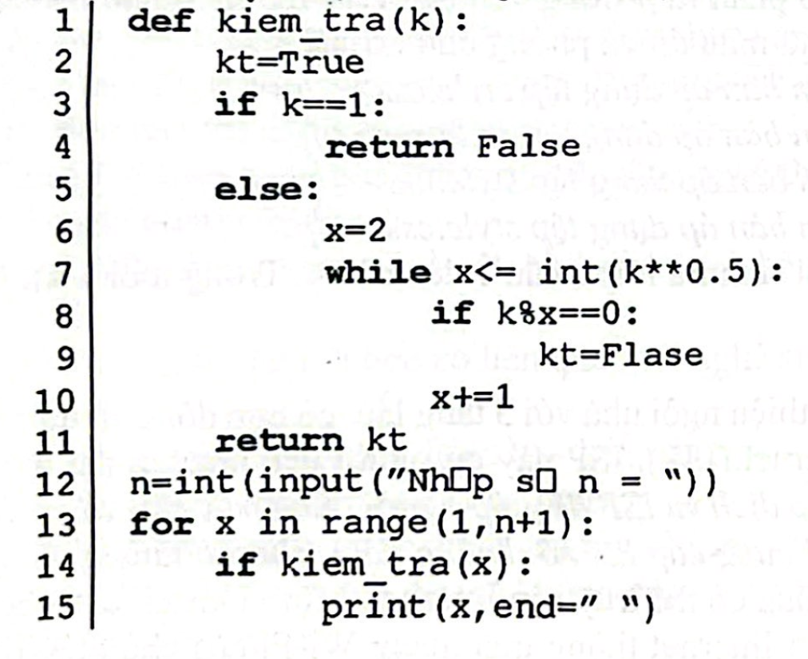
Dựa vào đoạn chương trình trên, một số bạn có các nhận xét sau:
a) Tên hàm trong chương trình là kiem_tra.
b) Tại dòng số 13 là câu lệnh lặp với số lần biết trước.
c) Biến kt tại dòng 11 chỉ nhận được duy nhất giá trị True.
d) Khi nhập n = 8, kết quả tại dòng 15 là 3 5 7.
Định hướng Tin học ứng dụng.
Câu 5. Trong kì thi tốt nghiệp THPT, học sinh được đánh số báo danh (SBD), có thể thi một số môn, được chia vào các phòng thi được đánh số, sau khi chấm sẽ có điểm thi với các môn đăng kí dự thi. Dựa trên yêu cầu của bài toán, một bạn học sinh đề CSDL có các bảng dữ liệu (các trường làm khóa chính được gạch chân) như sau:
- Bảng HocSinh (SBD, HoTen, NgaySinh, Truong) có SBD, họ tên, ngày sinh, trường.
- Bảng MonHoc (MaMH, TenMonHoc) có mã môn học, tên môn học.
- Bảng PhongThi (MaPhongThi, TenPhongThi) có mã phòng thi, tên phòng thi.
- Bảng KetQuaThi (SBD, MaMH, MaPhongThi, DiemThi) có SBD, mã môn học, mã phòng thi, điểm thi.
Sau khi tìm hiểu dữ liệu của phần mềm, một số bạn học sinh có các ý kiến như sau:
a) Khoá chính của bảng MonHoc là MaMH.
b) Nếu bảng KetQuaThi được lưu trên một bảng tính Excel thì sử dụng hàm RANK để biết được thứ hạng của học sinh.
c) Liên kết HocSinh – KetQuaThi qua khoá ngoài SBD, bảng HocSinh là bảng tham chiếu, bảng KetQuaThi là bảng được tham chiếu.
d) Câu lệnh SQL để lấy bảng điểm của học sinh có SBD bằng 45004301 là:
SELECT * FROM HocSinh, KetQuaThi WHERE HocSinh.SBD = KetQuaThi.SBD and SBD = 45004301
Câu 6. Một nhóm học sinh lớp 12 thuộc trường THPT XYZ thành lập CLB Bảo vệ môi trường trong trường học, nhóm này đã thiết lập Website phục vụ công tác truyền thông và một số hoạt động khác. Trong đó có đoạn mã HTML phục vụ việc đăng kí thành viên mới cho CLB như sau:
<h1>CLB Bảo vệ môi trường</h1>
<p><b>Lớp 12A1</b> trường THPT XYZ</p>
<h2>Hình ảnh các thành viên CLB:</h2>
<img src="CLB_12A1.jpg" width="800px" height="600px">
<h2>Liên hệ</h2>
<form action="/dangki.php">
<label>Họ tên:</label><br>
<input type="text" name="hoten"><br>
<label>Địa chỉ:</label><br>
<input type="text" name="diachi"><br>
<input type="submit" value="Đăng kí"><br>
</form>
Dựa vào đoạn mã HTML trên, một số bạn đã đưa ra các nhận xét như sau:
a) Thẻ được sử dụng để hiển thị tiêu đề nhỏ nhất của trang web.
b) Thẻ được dùng để xác định kiểu mã hoá ký tự của trang web.
c) Trong thẻ , không thể thay thế hình ảnh có kích thước 1024x800 pixels vào trang web trên.
d) Nếu muốn bổ sung một trường nhập email vào form mà không làm thay đổi các trường khác, bạn có thể thêm đoạn code sau ngay trước nút "Đăng kí": Email:.

--HẾT--

